1.

C:\Users\Aini\AppData\Roaming\Tencent\Users\1310178049\QQ\WinTemp\RichOle\M_Z(2Q2R52N@J6MM%1IGU4N.png

R = 0100

2.

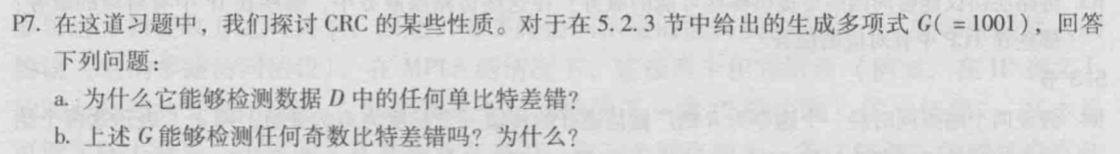

1. 因为对任何反转位i，接收到的数据为K= D\*2^r XOR r + 2^i，G除K的余数不为0
2. 可以检测数奇数比特差错，因为任意奇数比特都不能整除11，即不能整除G

3.

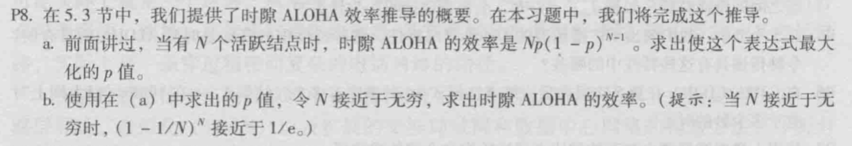

a.

$$f\left(p\right)={NP(1-p)}^{N-1}$$

$$f^{'}\left(p\right)= {N(1-NP)(1-p)}^{N-2}$$

得：

$$p=\frac{1}{N}$$

b.

$$\lim_{N→∞}f\left(\frac{1}{N}\right)= \lim_{N→∞}{{\left(1-\frac{1}{N}\right)}^{N-1}}={\frac{1}{e}}$$

4.

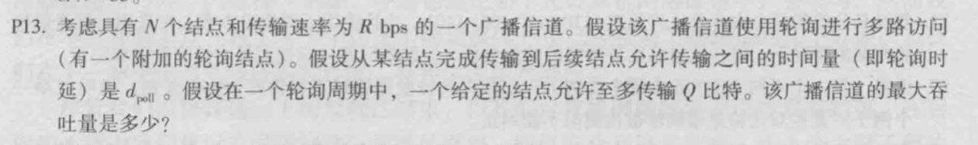

一个轮询周期为 N(Q/R + $d_{poll}$)，

一个周期传输总比特 NQ，

因此吞吐量为

NQ/N(Q/R + $d_{poll}$) = Q/(Q/R + $d_{poll}$)

5.

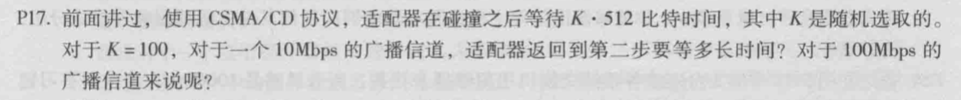

10Mbps：100\*512bit/10Mbps = 5.12ms  
100Mbps：0.512ms